由于格式问题此试题可能会出现乱码的情况
为了方便您阅读请点击右上角的全屏查看
2018遂宁市中考化学压轴试题
一、选择题
26．下列变化属于化学变化的是
A．海水“晒盐” B．干冰升华
C．天然气燃烧 D．分离液态空气制氧气
27．下列物质中，属于纯净物的是
A．洗洁精 B．碘酒 C．食醋 D．蒸馏水
28．下列所示的实验操作正确的是
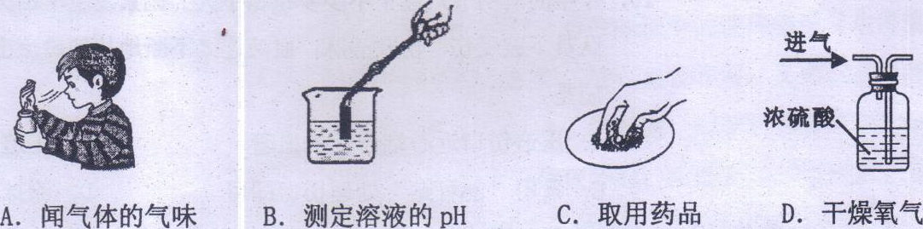
29（遂宁市中考化学）．下列说法正确的是
A．焚烧废旧塑料可以解决白色污染问题
B．用水灭火时，水降低了可燃物的着火点
C．含碳酸氢钠的药物可以治疗胃酸过多症
D．为了增强食品的色、香、味，可以大量使用添加剂
如图所示装置，将X滴加到固体Y中，U形管中的液面变得左高右低，则X、Y对应的试剂组是

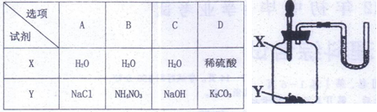
31．将下列各组物质分别加入水中，能大量共存且得到无色透明溶液的是
A．Na2CO3 、CaCl2 、NaOH B．NaCl 、KNO3 、CuSO4
C．Ba(NO3)2 、NaCl 、Na2SO4 D．K2SO4 、KCl 、 NaNO3
下图为某化学反应的微观示意图，其中“ ”和“ ”表示不同元素的原子。下列说
法正确的是
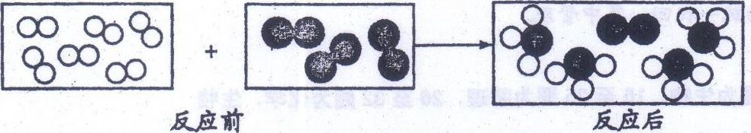
A．该反应有两种生成物
B．该反应属于化合反应
C．反应前后分子的种类没变
D．参加反应的“ ”和“ ”分子个数比是2:1
五、（遂宁市中考化学）填空题 (本大题共5个小题，每空2分，共28分)
47．（4分）用化学用语表示：
(1) 两个氮原子 ； (2) 三个氢离子 。
48．（8分）化学就在我们身边，它与我们生活息息相关。
(1) 全面、均衡和适量地从食物中摄取营养物质，是人体健康的基本保证。在鸡蛋、米饭、青菜、菜籽油四种食物中富含糖类的是 。
(2) 铝、铁是人类广泛使用的两种金属，在空气中 制品(填“铝”或“铁”)更易被锈蚀；
(3) 遂宁是四川省第一个获得“森林城市”的地级市，“森林遂宁”的实施有助于改善我们的居住环境，因为绿色植物能吸收二氧化碳，并释放出氧气，其反应原理为：
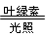
6CO2 + 6H2O X + 6O2，其中X的化学式为 。

A．CH4 B．CH3OH C．C2H5OH D．C6H12O6
(4)“酒驾”是近年来热门话题之一，交警检查驾驶员是否酒后驾车，可用一种装有重铬酸钾(K2Cr2O7)的仪器，重铬酸钾中铬元素(Cr)的化合价为 。
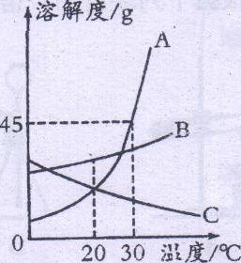
49．（4分）右图是A、B、C三种物质的溶解度曲线，请你根据此图完成下列问题：
(1) 30℃时，向lO0g水中加入40gA物质，充分溶解后所得溶液
是 (填“饱和”或“不饱和”)溶液；
(2) 把等质量的A、B、C三种物质的饱和溶液同时从30℃降温到20℃，其中溶质质量分数没有发生改变的是 物质的溶液。
50．（6分）下图中A、B、C、D是四种粒子的结构示意图，E是钾元素在元素周期表中的信息图。
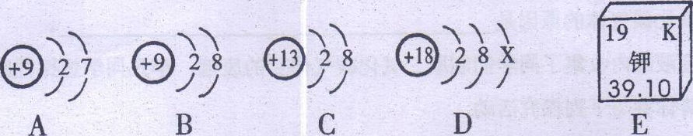
请回答下列问题：
(1) A、B、C、D四种粒子的结构示意图中，属于同种元素的粒子是 (填序号)；
(2) D图中X= ；
(3)（遂宁市中考化学） 从E图中你可以获得的信息有 (写一条)。
51．（6分）A、B、C、D、E、F、G都是初中化学常见的物质，其中C、D、E都是无色气体，C能供给动植物的呼吸，F是一种红色粉末。图中 表示物质间存在转化关系(部分生成物和部分反应条件己略去)，它们之间的关系如下图所示：
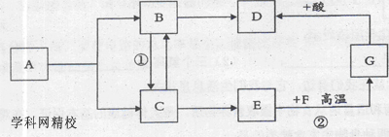
(1) 写出A的化学式： ；
(2) 写出反应①的化学方程式 ；
(3) 写出反应②的化学方程式 。
六、实验与探究题（每空2分，共l4分）
52． 化学兴趣小组的同学们走进实验室，做制取二氧化碳气体的实验，请你参与他们的活动。
(1) 根据下列装置图，请按要求回答问题：
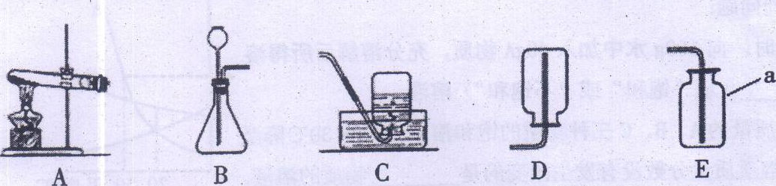
①写出图中带有标号仪器的名称：a ；
②实验室制取二氧化碳气体时应选用的发生装置为 （填装置的序号），不能用C装置来收集二氧化碳气体的原因是 。
(2) 实验室的废液缸内收集了同学们制取二氧化碳气体后的废液，李凡同学想探究废液中溶质的成分，请你参与下列探究活动。（中.考.资.源.网精校）
【提出问题】废液中的溶质是什么?
【做出假设】李凡认为废液中溶质只有CaCl2 。你认为还可能含有的溶质是
（填化学式）；
【查阅资料】CaCl2 溶液呈中性。
【实验与结论】 ①李凡取少量该废液放入一支试管中，再取少量CaCl2 溶液加入到另一支试管中，并向两支试管中滴入无色酚酞试液做对比实验，结果溶液均为无色，于是李凡认为自己的猜想是正确的。你认为李凡的实验 （填“能”或“不能”）证明他的猜想。
②如果要证明你的猜想是正确的，取少量该废液加入到一支试管中，你滴入的试剂是 ， 看到的现象将是试管中液体变为红色。
【拓展与应用】 如果已证明你的猜想是正确的，要想使处理后的废液中溶质只有CaCl2 ，可向废液中加入过量的 (填字母序号)，充分反应后过滤即可。
A．石灰水 B．生石灰 C．石灰石粉末 D．硝酸银溶液
七、计算题（共7分）（中.考.资.源.网精校）
53．（遂宁市中考化学）黄铜是锌和铜的台金，可以用来制造机器零件及日常用品。为了测定某粉末状黄铜样品中锌的质量分数，取10g这种样品放入烧杯中，再将40g稀盐酸分四次加入到该烧杯中，均充分反应。测得的实验数据如下表：
实验次数 | 1 | 2 | 3 | 4
稀盐酸的用量 | 10g | 10g | 10g | 10g
剩余固体的质量 | 8.7g | 7.4g | 6.7g | 6.7g
分析表中数据，完成下列问题：
(1)在第 次实验结束时样品中的锌就己完全反应。（1分）
(2)计算该黄铜样品中锌的质量分数 （2分）

(3)计算所用稀盐酸的溶质质量分数。（4分）
遂宁市中考化学理科综合试卷参考答案及评分意见

（化学部分）
第I卷 选择题（81分）
一选择题
26—30 CDACB 31—32 DB （每小题3分，共21分）
第Ⅱ卷 非选择题（119分）
五、填空题 (本大题共5个小题，每空2分，共28分)
47．（每空2分，共4分） （1） 2N （2） 3H+
48．（每空2分，共8分） （1） 米饭 （2） 铁 （3）D （4）+6
49．（每空2分，共4分） （1） 不饱和 （2） C
50．（每空2分，共6分）
（1） AB （2） 8
（3） 钾原子的相对原子质量为39.10（从图E中获得的其它合理答案均可）
51．(每空2分，共6分)
（1）$H_{2}O_{2}$ （2）$2H_{2}O\begin{matrix}\underline{\underline{\text{通电}}} \\ 2H_{2}↑+O_{2}↑\end{matrix}$
（3）${\text{Fe}}_{2}O_{3}+3\text{CO}\begin{matrix}\underline{\underline{\text{高温}}} \\ 2\text{Fe}+3{\text{CO}}_{2}\end{matrix}$
六、实验与探究题（每空2分，共14分）
52．（每空2分，共l4分）
（1）： ①集气瓶 ②B ③二氧化碳气体能溶于水
（2）： HCl 不能 紫色石蕊试液（或石蕊试液） C
七、计算题（共7分）
53．（7分）
（1）3（1分） (2)$\frac{\text{10}g−6\text{.}7g}{\text{10}g}×\text{100}\text{\%}=\text{33}\text{\%}$（2分）
（3）解：设稀盐酸中溶质的质量为x
$\text{Zn}+2\text{HCl}={\text{ZnCl}}_{2}+H_{2}↑$ …………………l分
65 73
…………………1分
lOg-8.7g x

65:73=(lOg-8.7g):x
…………………1 分
x=1.46g
稀盐酸中溶质质量分数为 $\frac{1\text{.}\text{46}g}{\text{10}g}×\text{100}\text{\%}=\text{14}\text{.}6\text{\%}$ …………………1分
答：所用稀盐酸的溶质质量分数l4.6％。（中.考.资.源.网精校）
（用第二次实验的数据也可以，直接设稀盐酸的溶质质量分数进行计算也可）

